**实验一**

数据科学与计算机学院 计算机类 18级 18340064 黄思蓉

# 实验题目

编写一个引导扇区程序

# 实验要求

接管裸机的控制权：

* 搭建和应用实验环境

虚拟机安装，生成一个基本配置的虚拟机XXXPC和多个1.44MB容量的虚拟软盘，将其中一个虚拟软盘用DOS格式化为DOS引导盘，用WinHex工具将其中一个虚拟软盘的首扇区填满你的个人信息。

* 接管裸机的控制权

设计IBM_PC的一个引导扇区程序，程序功能是：用字符‘A’从屏幕左边某行位置45度角下斜射出，保持一个可观察的适当速度直线运动，碰到屏幕的边后产生反射，改变方向运动，如此类推，不断运动；在此基础上，增加你的个性扩展，如同时控制两个运动的轨迹，或炫酷动态变色，个性画面，如此等等，自由不限。还要在屏幕某个区域特别的方式显示你的学号姓名等个人信息。将这个程序的机器码放进放进第三张虚拟软盘的首扇区，并用此软盘引导你的XXXPC，直到成功。

# 实验方案

## 安装VMware，在VMware中创建一个新的虚拟机，软盘的映像文件配置为用asm文件生成的img文件

## 安装nasm编译器，编译asm文件

## 学习汇编语言，编写引导程序代码

# 实验过程

## 编写引导程序

老师提供的代码其实已经实现了以字符‘A’作运动轨迹，改变一下ds和es的指向就可以编译成功：

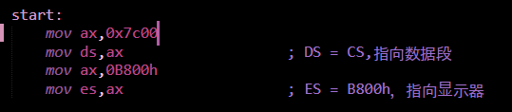

所以在老师的代码的基础上稍作修改：char是要显示的字符串“learnos”，number是学号“18340064”，name是要显示的名字“wongsiyoung”，字符后面是控制字符显示的形态和颜色



下图是稍微修改显示字符的控制代码，避免“learnos”字符串轨迹运动时吃掉了个人信息字符串的显示

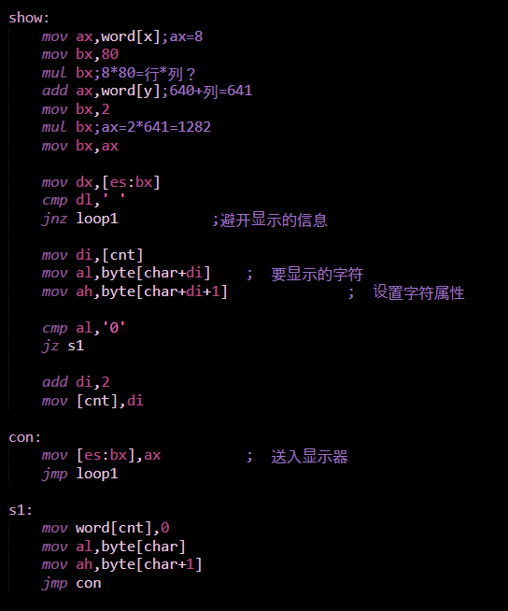

## 安装nasm，编译asm程序

直接进入nasm官网下载安装包

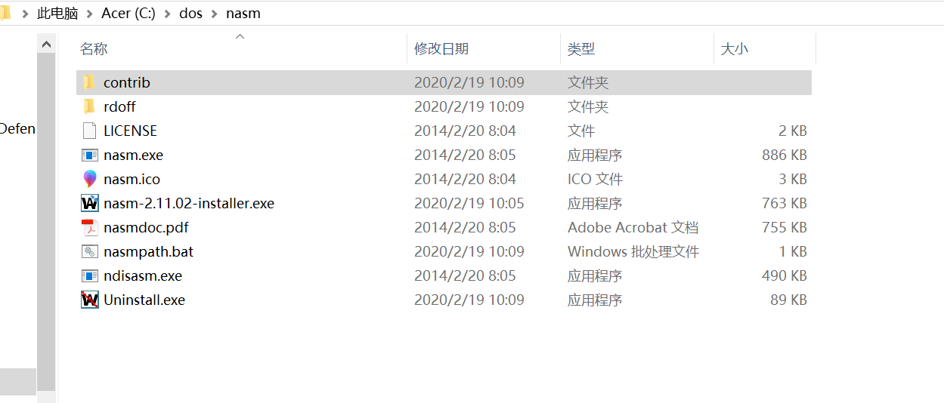

设置环境变量就可以全局使用了：

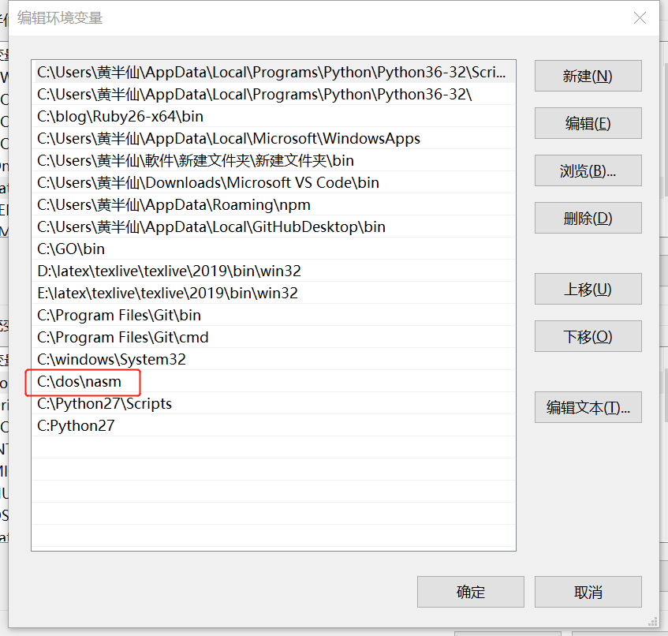

在cmd中使用以下命令编译刚刚编写的汇编代码：（也可以通过命令：nasm stonrN.asm -o MyStone.bin,生成二进制文件）

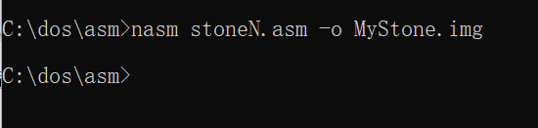

就可以看到在文件夹下就新增了MyStone.img文件：

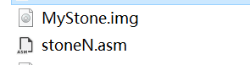

使用资料书《 x86汇编语言-从实模式到保护模式》中提供的软件HexViewer查看MyStone.img文件

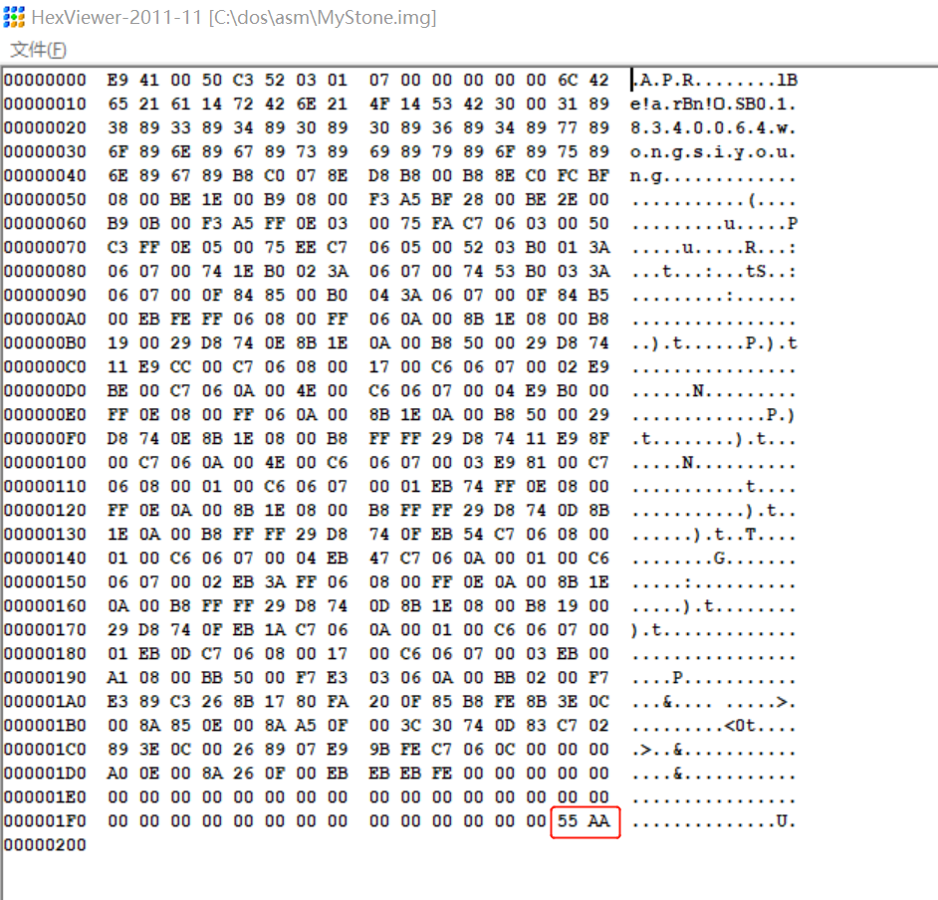

可以看到共有512字节，且以0x55aa结尾，说明是可引导程序

其实只要在代码最后中加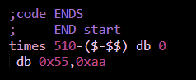这两行代码就行了，前提是前面的代码量不超过510字节。

## 创建虚拟机

一样地从官网获取VMware安装包，然后在本机上安装就可以了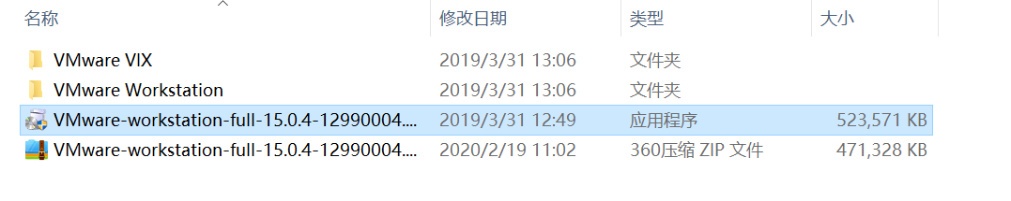

打开VMware，新建一个虚拟机，以下是简要步骤截图：（一般只用点击下一步就可以了，不用过多设置）

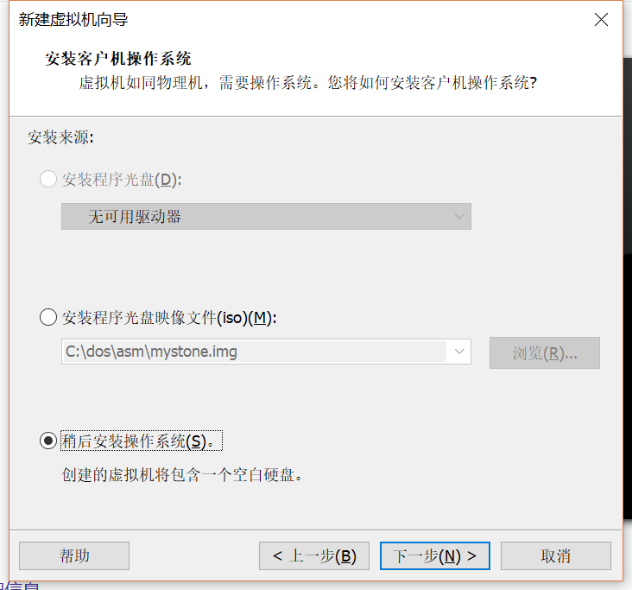

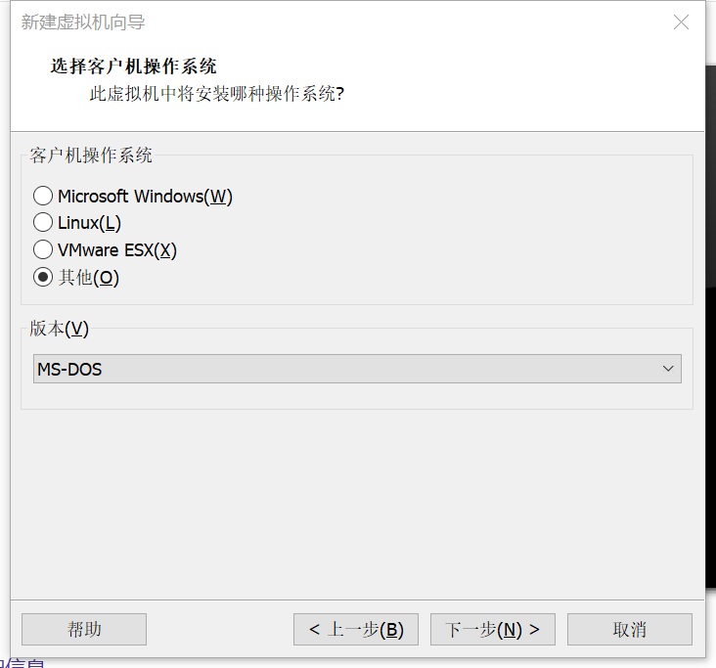

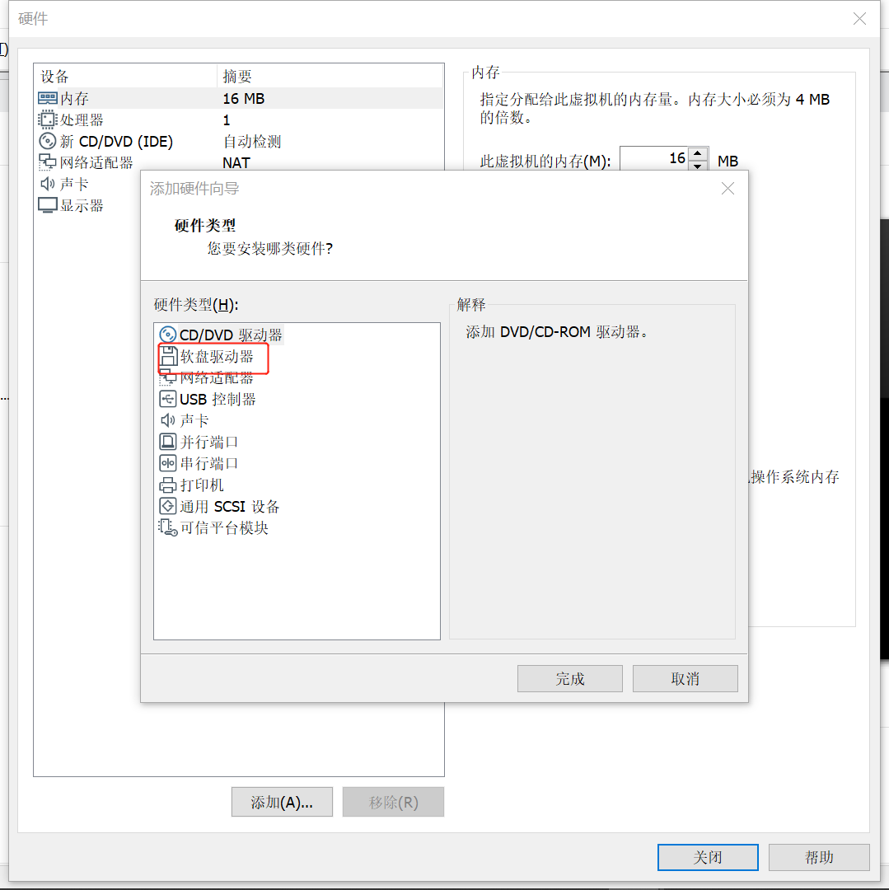

这里添加软盘，以便配置刚刚生成的MyStone.img文件：

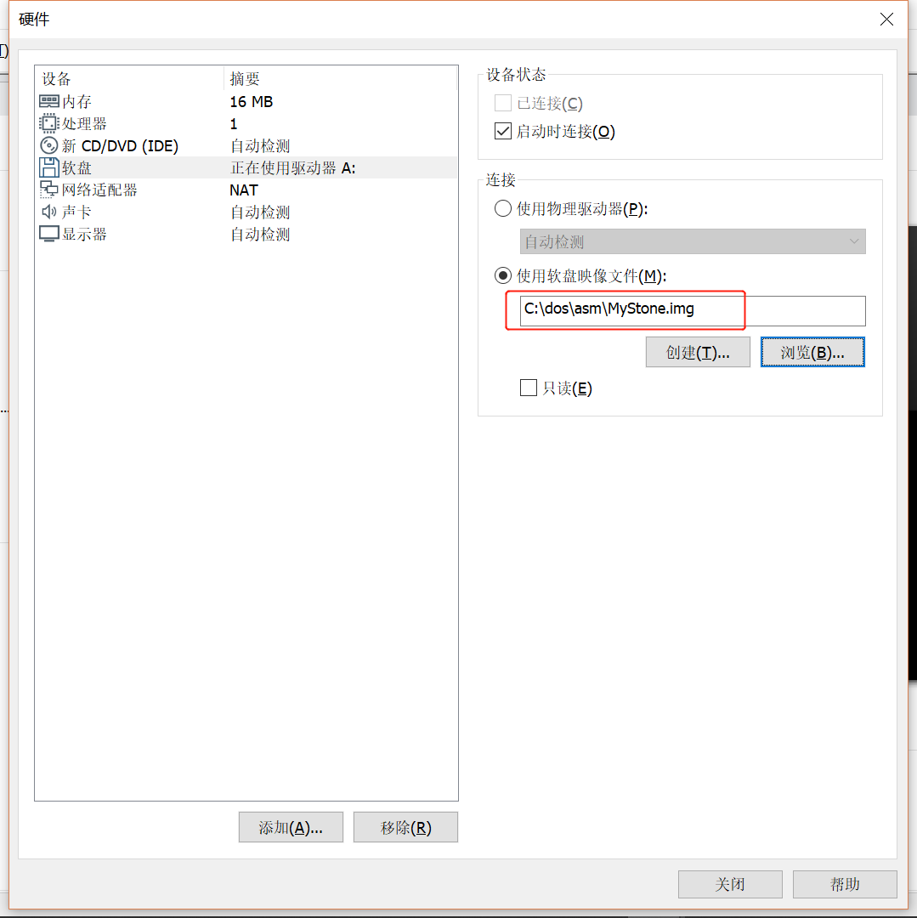

创建虚拟机完毕，开机即可。

效果：

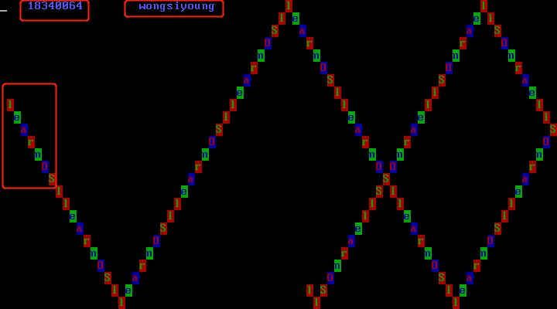

# 实验总结

实验成功之后，把过程写程实验报告，回看实验报告的流程看似很简单，但其中有很多曲折。

一开始对于实验内容其实是很模糊的，主要也是因为缺乏汇编知识。在学习计算机组成原理的时候接触的是mips指令，对于x86是不了解的，所以一开始在看到老师的代码的时候，一来看不懂，二来直接对老师提供的代码编译会报错。

所以一开始是先看了王爽的《汇编语言（第3版）》才对汇编语言有所了解，接着也看了李忠的《x86汇编语言-从实模式到保护模式》，再回看老师提供的代码就看懂了。编译不成功的，其实只用把代码中的：

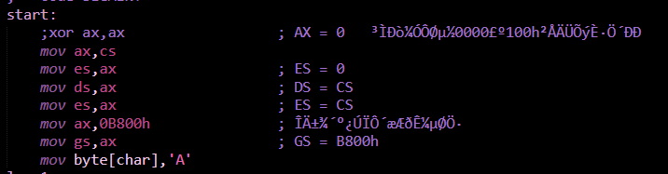

改成：



就可以了！

不过因为王爽的汇编语言书是用masm的，而李忠的汇编语言书用的nasm，一开始并不知道两者的区别，后来实践的时候就知道了……所以因为先看的王爽的汇编书，而用masm只能编译成.obj和.exe文件，无法直接在虚拟机中配置使用，在这里折腾了挺久的，后来使用nasm，可以很方便的编译成img或bin文件就解决问题了。

在完成了添加个人信息和字符的一些个性变化后，尝试过写如同时控制两个运动的轨迹，写了之后感觉逻辑上是可以的，但是代码量太长了，超过了512字节，还在想着改进办法……

最后总的来说，当启动虚拟机后，看到画面的运动轨迹还是很有成就感的！另外也要加紧汇编语言的学习！

# 参考资料

1. 王爽著.《汇编语言（第3版）》.清华大学出版社》.2003年9月
2. 李忠著. 《 x86汇编语言-从实模式到保护模式》.电子工业出版社，2013年1月